BAB V
DETAIL DESAIN

5.1 HASIL
Setelah dilakukan simulasi dari frame yang telah di perbaiki dengan mengurangi dimensi ketebalan pada frame sepeda yang telah dibuat sebelumnya maka didapat hasil dimensi ketebalan sepeda yang baru seperti yang dapat dilihat pada gambar 5.2.

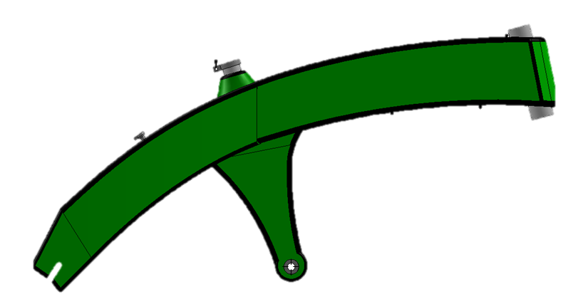

Gambar 5.1 frame yang di pilih

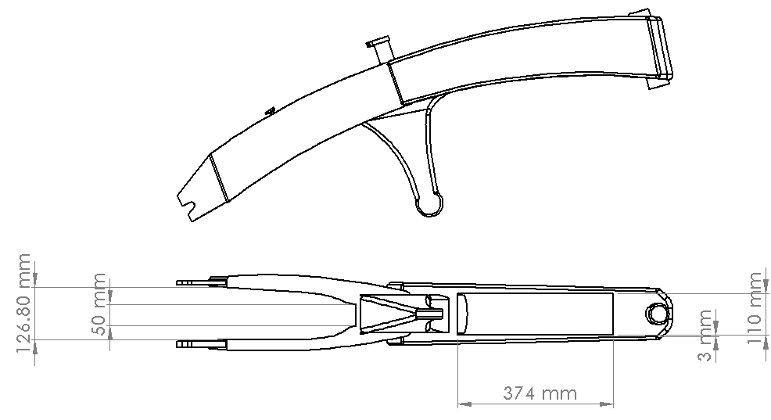

Gambar 5.2 dimensi frame yang terpilih

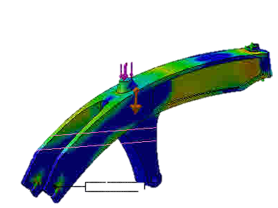 | 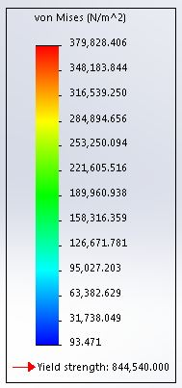 | 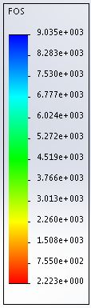
 | Tensile strenght : 844,540 N/m² | FOS :  2.2
Gambar 5.3 Simulasi frame
Dari hasil simulasi didapatkan tegangan dan faktor keamanan yang sama dengan frame yang sebelumnya yaitu dengan tegangan maksimumnya 844.540 N/m² dan faktor kemanan 2.2 tetapi dari segi berat lebih ringan walau pun tidak terlalu signipikan penurunannya.
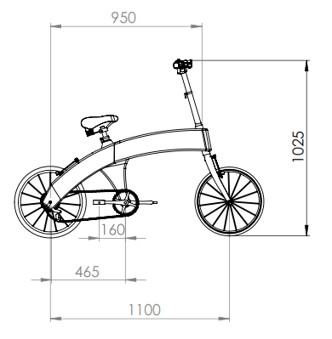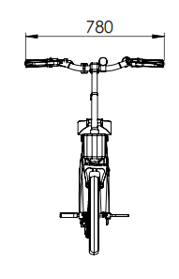
Gambar 5.4 Dimensi Frame
Dari gambar 5.4 diketahui dimensi sepeda keseluruhan sebagai acuan sepeda yang akan dibuat
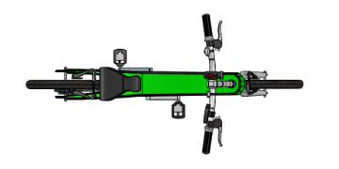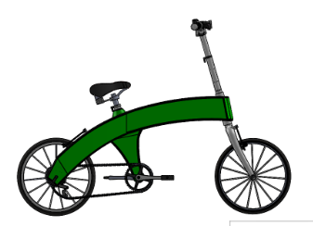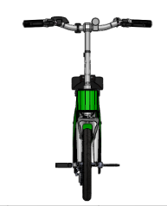

Gambar 5.5 gambar dari berbagai pandangan
Dari gambar 5.5 adalah gambar dari berbagai sudut dari sepeda listrik berbahan komposit yang akan dibuat.

Bagian setang

- Bell
- Lampu LED
- Speedometer
- Pengatur Kecepatan
- Pemindah Transmisi

- Baterai Lithium Ion
- Conttroler

Bagian Frame

Gambar 5.6 beberapa fitur dari konsep sepeda listrik comfortic fix

5.2 DETAIL DESAIN
5.2.1 Frame
Frame adalah struktur utama dari rangka sepeda. Pada dasarnya pemilihan frame ini lebih memperhatikan jenis material yang digunakan pada comfortic fix ini dimana material yang digunakan menggunakan bahan komposit fiber glass. Hal ini dengan pertimbangan biaya dan teknologi yang akan digunakan, karena dengan menggunakan material dari bahan komposit gaya gaya yang terjadi dapat diatur pada serat fiber glassnya, dan juga bahan komposit ini lebih mudah dibentuk dibandingkan dengan material baja dan karbon.

- Gambar 5.7. Konsep desain frame sepeda comfortic fix.
5.2.2 Baterai
Baterai merupakan elemen penting dari sebuah sepeda listrik, dan biasanya merupakan komponen yang paling mahal. Sehingga didalam memilih baterai dibutuhkan perencanaan yang matang serta memperkirakan aspek kebutuhan di masa yang akan datang, dimana baterai yang digunakan didalam comfortic fix ini adalah baterai Lithium ion pemilihan ini didasarkan karena baterai ini memiliki banyak keuntungan salah satunya dari bentuk dimensi yang kecil dan beratnya yang ringan, penempatan baterai pada comfortic fix ini juga ditempatkan didalam frame dan diposisi frame ditengah hal ini baik karena memperbaiki desain dan tampilan dari sepeda comfotix fix.

Gambar 5.8 baterai Lithium ion.
5.2.3 Motor Listrik
Motor listrik adalah hal yang paling utama didalam sepeda listrik dikarenakan motor listrik merupakan penggerak mula dari sepeda listrik dimana pemilihan motor listrik ini didasarkan dari beberapa kriteria pemilihan untuk daya motor listrik yang ada pada pasaran berkisar antara 250 – 1000 watt khusus untuk sepeda listrik, dimana pemilihan motor listrik ini menggunakan jenis motor listrik brushless DC dengan daya 350 watt hal ini diperhitungkan berdasarkan berat dari sepeda dan juga berat dari pengendara dan barang bawaannya dimana penempatan posisi motor listrik ditempatkan dibelakang hal ini dikarenakan memiliki keunggulan untuk penempatan posisi motor listrik yaitu tidak menggunakan sistem transmisi untuk pedal dan dapat digunakan multi fungsi untuk motor listrik dan tenaga manusia.

Motor listrik

Gambar 5.9 Posisi Motor Listrik Berada pada ban dibelakang
5.2.4 Roda
Roda merupakan salah satu komponen dari sepeda dimana pemilihan roda harus dipilih berdasarkan referensi yang telah ada dan pemilihan ukuran roda diharuskan ada dipasaran. Untuk itu pemilihan roda sepeda jenis comfortic fix lebih kecil hal ini didasarkan karena beberapa kriteria yaitu untuk ukuran ban yang lebih kecil memiliki beberapa keunggulan diantaranya tidak memerlukan torsi yang besar pada saat melakukan awal pergerakkan dari sepeda, roda yang lebih kecil dapat digunakan oleh orang dewasa, dan remaja, untuk desain dari sepeda terlihat lebih bagus menggunakan ukuran ban yang lebih kecil dan untuk ukuran roda pada jenis commuter ini khususnya pada sepeda comfortic fix ini menggunakan ukuran roda 20 inch.

Transmisi

Roda Belakang Roda Depan

- Gambar 5. 10 Konsep Desain Roda Depan dan Belakang

BAB VI
KESIMPULAN DAN SARAN

6.1 KESIMPULAN
Setelah melakukan analisis dan simulasi maka didapat beberapa perbedaan dari segi dimensi dan berat kendaraan, namun untuk faktor tegangan dan faktor keamanan tidak ada perubahan dan untuk perubahannya yaitu :
Sepeda listrik pertama | Sepeda listrik kedua
DIMENSI
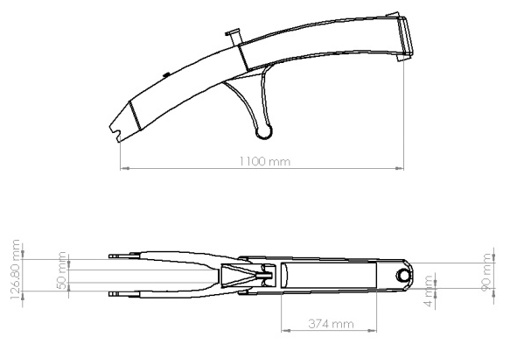 | 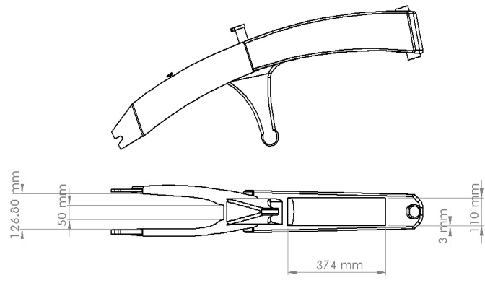
BERAT SEPEDA
±30kg | ±28kg

6.2 SARAN
Saran dari penulis yaitu untuk membuat frame yang lebih ringan maka buat sepeda dengan material carbon selain lebih ringan material carbon juga lebih kuat namun dari segi harga lebih mahal.

